# DỮ LIỆU cho sẵn: Word, PowerPoint, Excel

**Mã đề: NAICT-009**

Ngày:........../........../.................

Nhút Thanh Chương – đặc sản Thanh Chương Nghệ An được chế biến từ sợi mít. Là món ăn dân dã, truyền thống của mọi gia đình ở xứ Nghệ, nhút Thanh Chương được xem là đặc sản làm quà chế biến từ xơ mít non có vị lạ mà bạn chưa bao giờ được trải nghiệm, thưởng thức.

Để làm nhút, người dân địa phương thường lựa chọn những quả mít xanh, non, đem gọt sạch vỏ ngoài rồi rửa sạch nhựa và thái sợi nhỏ. Tiếp đến cho sợi mít vào trộn đều với muối rồi bỏ vào cối giã sơ cho mềm. Đem thành phẩm này cho vào chum hoặc vài sành đổ ngập nước muối loãng, ủ từ 5 – 6 ngày là đã ăn được. Nhút Thanh Chương có thể ăn không, chấm cùng nước nắm hoặc chế biến thành các món nộm, xào, nấu canh,… đều rất ngon.

Nhút Thanh Chương – món đặc sản chua chua, giòn giòn ấn tượng

Nhâm nhi miếng nhút Thanh Chương, thực khách sẽ cảm thấy vị chua chua, giòn giòn của mít non kết hợp với vị mặn của muối, cay xè của ớt, vị thanh ngọt của mía đường quyến luyến nơi đầu lưỡi, khiến bạn nhớ mãi không quên. Tin chắc rằng thứ đặc sản Nghệ An làm quà độc đáo này sẽ làm hài lòng du khách mỗi khi có dịp đến nơi đây. Và đừng quên ghé mua một vài hộp để về làm quà cho người thân, bạn bè nhé.

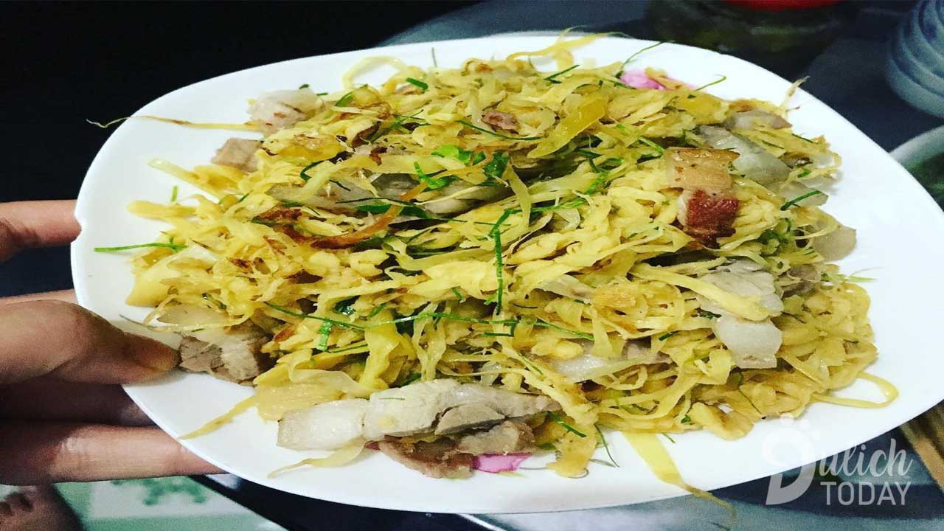

DANH SÁCH THI TUYỂN

|  |  |  |  |  |  |  |  |
| --- | --- | --- | --- | --- | --- | --- | --- |
| STT | HỌ TÊN THÍ SINH | ĐIỂM |  |  | Tổng điểm | Điểm trung bình | Xếp loại |
|  |  | Tin | Toán | Tiếng việt |  |  |  |
| 1 | Nguyễn Thái Nga | 4 | 5 | 5 | ? | ? | ? |
| 2 | Trương Ngọc Lan | 9 | 7 | 8 | ? | ? | ? |
| 3 | Lý Cẩm Nhi | 8 | 9 | 5 | ? | ? | ? |
| 4 | Lưu Thùy Nhi | 7 | 6 | 6 | ? | ? | ? |
| 5 | Trần Thị Bích Tuyền | 8 | 7 | 8 | ? | ? | ? |
| 6 | Nguyễn Thị Giang | 7 | 8 | 6 | ? | ? | ? |
|  |  | Điểm trung bình cao nhất |  |  |  | ? |  |
|  |  | Điểm trung bình thấp nhất |  |  |  | ? |  |
|  |  |  |  |  |  |  |  |
| BẢNG XẾP LOẠI |  |  |  |  |  |  |  |
| Điểm | Xếp loại |  |  |  |  |  |  |
| 0 | Trượt |  |  |  |  |  |  |
| 5 | Trung bình |  |  |  |  |  |  |
| 8 | Khá |  |  |  |  |  |  |
| 10 | Giỏi |  |  |  |  |  |  |